工作紙 1
- 填充
1. oth/er；eve/ry/thing；Su/san/na；com/ing
2.

歌詞： I had a dream the oth - er night,when eve-ry-thing was still.

歌詞： I thought I saw Su - san - na com-ing down the hill.

工作紙 2
- 創作
（答案合理則可）

工作紙 3
- 填充
1. I；V；IV
2. I；I；I；IV；V

工作紙 4
一. 填充
1. 三 2. G；F
3. 三段體 / ABA 4. 中板；減慢
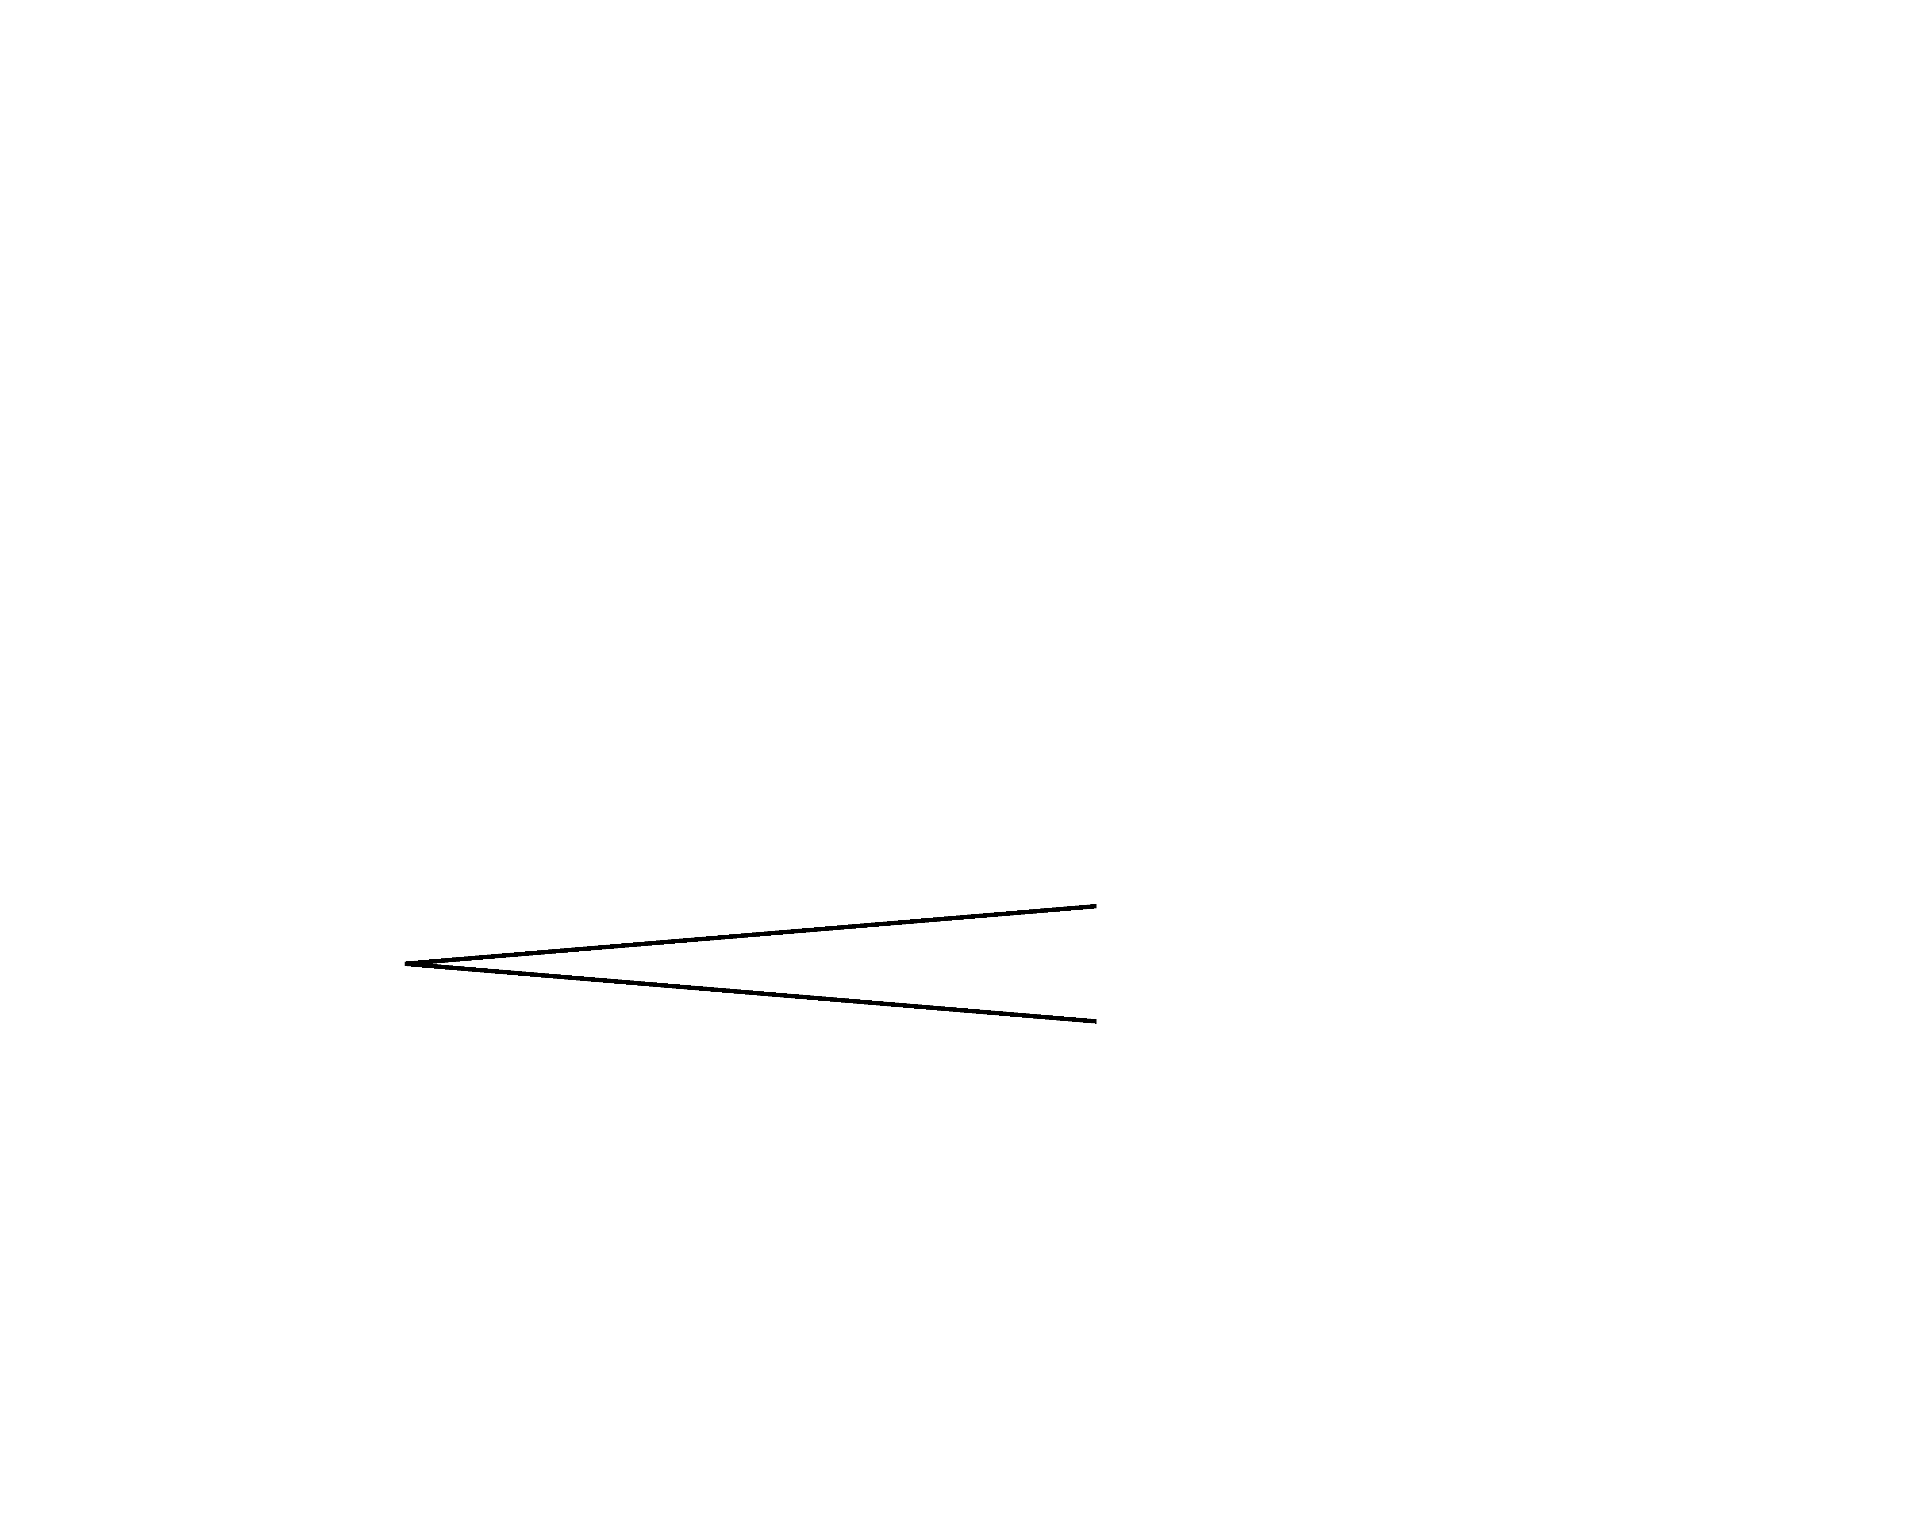
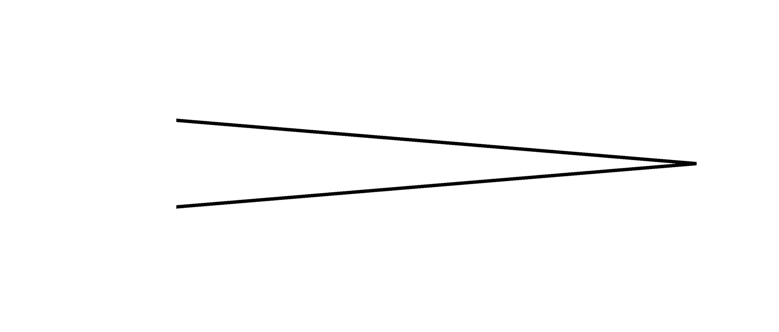
5. ;

